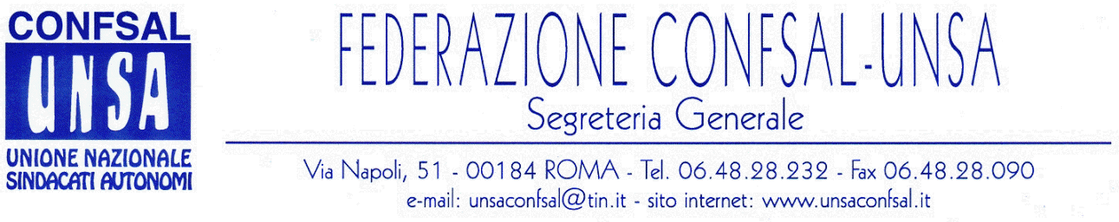

COMUNICATO N. 182/2006
PROTOCOLLO N. 331 DEL 13 LUG. 2006

AI SEGRETARI NAZIONALI DEI SINDACATI FEDERATI

AI SEGRETARI REGIONALI CONFSAL–UNSA

AI SEGRETARI PROVINCIALI CONFSAL-UNSA

DIRIGENZA – COMUNICATO ANDIP

Si riporta, qui di seguito, uno stralcio della circolare n. 48 diramata in data 12 luglio 2006 dall’ANDIP – Associazione Nazionale Dirigenti Pubblici:
«Con lettere circolari n. 0092194 e n. 0094000 datate rispettivamente 03.07.2006 e 06.07.2006 diramate dal Servizio Dipartimentale per gli Affari Generali, il Personale e la Qualità dei Processi e dell’Organizzazione – Servizio II e con nota prot. n. 58787 del 27.04.2006 dell’Ispettorato Generale per gli Ordinamenti del Personale e l’Analisi dei Costi del Lavoro Pubblico – Ufficio VII del Dipartimento della Ragioneria generale dello Stato, l’Amministrazione ha impartito istruzioni in merito all’uso del taxi da parte dei Dirigenti in trattamento di missione, interpretando unilateralmente la norma contrattuale di cui all’art. 4 della sequenza contrattuale per la Dirigenza, sottoscritta all’A.R.A.N. in data 18.11.2004.
In via preliminare, si ritiene opportuno osservare che l’Amministrazione ha invocato solamente l’art. 4 della citata sequenza contrattuale e non anche l’art. 64 del recente nuovo C.C.N.L. sottoscritto in data 21 aprile 2006, che ribadisce il contenuto del medesimo art. 4.
L’annoso problema, da oltre un anno all’attenzione dell’Amministrazione, prende le mosse dal mancato riconoscimento dei benefici previsti delle predette norme contrattuali, ad alcuni Dirigenti dei Servizi Ispettivi di Finanza Pubblica del Dipartimento della Ragioneria generale dello Stato, che si sono serviti del servizio taxi per raggiungere lo scalo di partenza dalla propria abitazione e viceversa.
Indubbiamente ci coglie di sorpresa la soluzione prospettata, di cui alle lettere circolari citate, dalle quali si evince, “tra l’altro”, che il riconoscimento della possibilità dell’uso di tale mezzo di trasporto sia limitato, “esclusivamente” al percorso utile dalla sede di servizio del Dirigente interessato, fino allo scalo di partenza e viceversa. Quanto prospettato limitandone l’applicazione vanifica nella sostanza l’utilità delle norme contrattuali stesse, specie nel settore dei Servizi Ispettivi di Finanza Pubblica particolarmente coinvolto per sua specificità funzionale.
Le istruzioni dell’Amministrazione, in disparte la non condivisione dell’interpretazione data, ci trovano totalmente contrari in quanto riteniamo che le stesse siano illegittime perché emanate da Organo incompetente a diramare disposizioni di natura interpretativa di norme contrattuali.
Le norme contrattuali vanno interpretate dagli stessi soggetti che hanno sottoscritto l’accordo e, cioè, dall’A.R.A.N. e dalle OO.SS. Pertanto, la questione va risolta soltanto in sede A.R.A.N. cui l’UNSA-ANDIP rivolgerà con urgenza esplicita richiesta di incontro per pervenire ad una corretta e condivisa interpretazione della norma contrattuale di che trattasi.
Ne consegue che l’UNSA-ANDIP avvierà una procedura ricorsuale ex art. 28 della legge n. 300/1970 con l’obiettivo di far dichiarare dal giudice del lavoro l’incompetenza dell’Amministrazione sulla materia in questione e quindi l’illegittimità delle predette lettere circolari, privandole di qualsiasi efficacia applicativa.
Stante l’importanza della fattispecie evidenziata, sarà cura di questa Segreteria Generale informare la categoria sugli sviluppi della vicenda.
Si coglie l’occasione per inviare fraterni saluti. (Il Presidente Nazionale – Giuseppe Conti)»

Le lettere circolari n. 0092194 e n. 0094000 sono consultabili sul sito internet www.saltunsa.it, nella sezione “Circolari”.

Cordialità e Saluti
IL SEGRETARIO GENERALE
Renato Plaja

